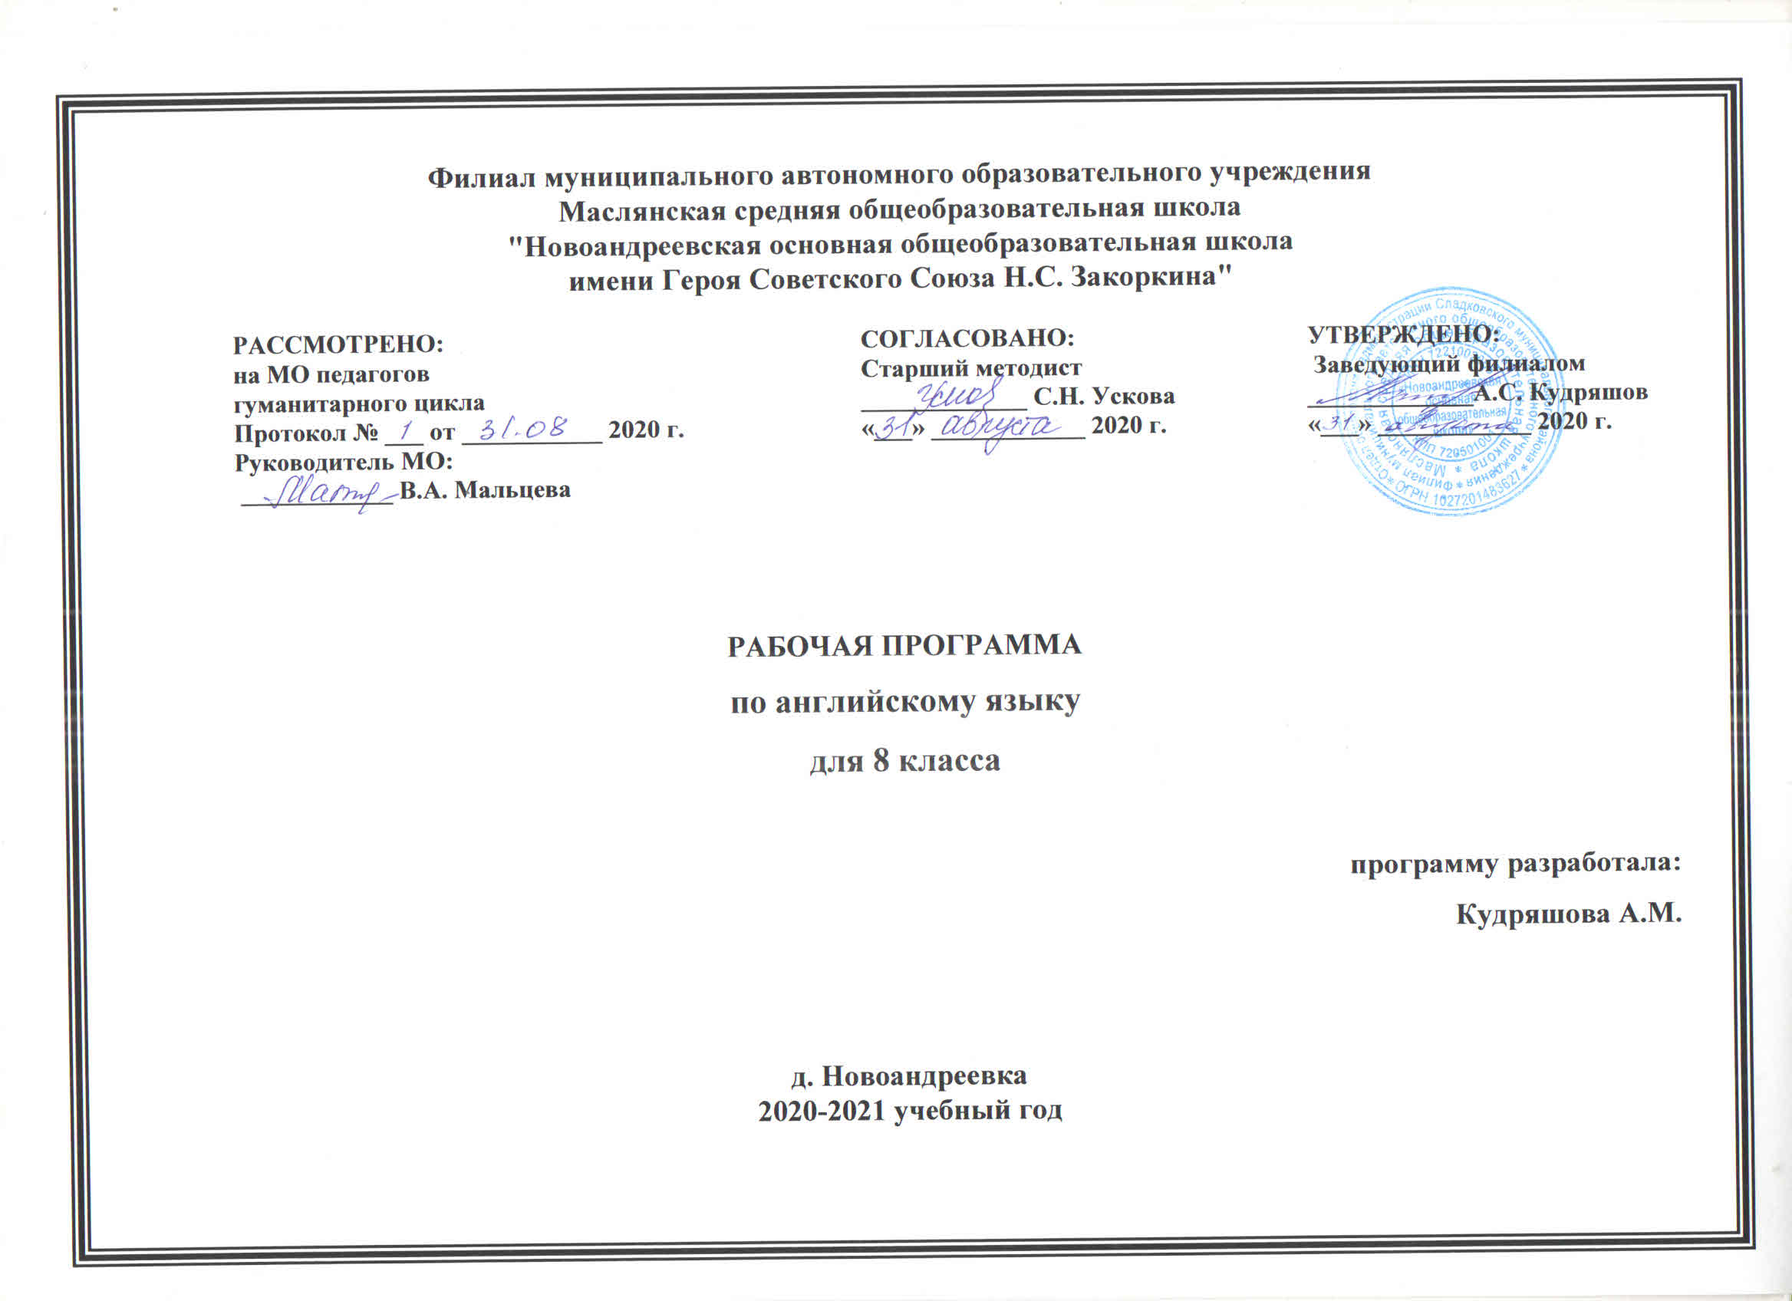

- Планируемые результаты освоения учебного предмета «Английский язык»
Коммуникативные умения
Говорение. Диалогическая речь
Выпускник научится вести комбинированный диалог в стандартных ситуациях неофициального общения, соблюдая нормы речевого этикета, принятые в стране изучаемого языка.
Выпускник получит возможность научиться брать и давать интервью.
Говорение. Монологическая речь
Выпускник научится:
•рассказывать о себе, своей семье, друзьях, школе, своих интересах, планах на будущее; о своём городе/селе, своей стране и странах изучаемого языка с опорой на зрительную наглядность и/или вербальные опоры (ключевые слова, план, вопросы);
•описывать события с опорой на зрительную наглядность и/или вербальные опоры (ключевые слова, план, вопросы);
•давать краткую характеристику реальных людей и литературных персонажей;
•передавать основное содержание прочитанного текста с опорой или без опоры на текст/ключевые слова/план/вопросы.
Выпускник получит возможность научиться:
•делать сообщение на заданную тему на основе прочитанного;
•комментировать факты из прочитанного/прослушанного текста, аргументировать своё отношение к прочитанному/прослушанному;
•кратко высказываться без предварительной подготовки на заданную тему в соответствии с предложенной ситуацией общения;
•кратко излагать результаты выполненной проектной работ
Аудирование.
Выпускник научится:
•воспринимать на слух и понимать основное содержание несложных аутентичных текстовсодержащих некоторое количество неизученных языковых явлений;
•воспринимать на слух и понимать значимую/нужную/запрашиваемую информацию в аутентичных текстах, содержащих как изученные языковые явления, так и некоторое количество неизученных языковых явлений.
Выпускник получит возможность научиться:
•выделять основную мысль в воспринимаемом на слух тексте;
•отделять в тексте, воспринимаемом на слух, главные факты от второстепенных;
•использовать контекстуальную или языковую догадку при восприятии на слух текстов, содержащих незнакомые слова;
•игнорировать незнакомые языковые явления, несущественные для понимания основного содержания воспринимаемого на слух текста.
Чтение
Выпускник научится:
•читать и понимать основное содержание несложных аутентичных текстов, содержащих некоторое количество неизученных языковых явлений;
•читать и выборочно понимать значимую/нужную/запрашиваемую информацию в несложных аутентичных текстах, содержащих некоторое количество неизученных языковых явлений.
Выпускник получит возможность научиться:
•читать и полностью понимать несложные аутентичные тексты, построенные в основном на изученном языковом материале;
•Письменная речь
Выпускник научится:
• заполнять анкеты и формуляры в соответствии с нормами, принятыми в стране изучаемого языка;
• писать личное письмо в ответ на письмо-стимул с употреблением формул речевого этикета, принятых в стране изучаемого языка.
Выпускник получит возможность научиться:
• делать краткие выписки из текста с целью их использования в собственных устных высказываниях;
• составлять план/тезисы устного или письменного сообщения;
• кратко излагать в письменном виде результаты своей проектной деятельности;
• писать небольшие письменные высказывания с опорой на образец.
Языковая компетентность (владение языковыми средствами)
Фонетическая сторона речи
Выпускник научится:
• различать на слух и адекватно, без фонематических ошибок, ведущих к сбою коммуникации, произносить все звуки английского языка;
• соблюдать правильное ударение в изученных словах;
• различать коммуникативные типы предложения по интонации;
• адекватно, без ошибок, ведущих к сбою коммуникации, произносить фразы с точки зрения их ритмико-интонационных особенностей, в том числе соблюдая правило отсутствия фразового ударения на служебных словах.
Выпускник получит возможность научиться:
• выражать модальные значения, чувства и эмоции с помощью интонации;
• различать на слух британские и американские варианты английского языка.
Орфография
Выпускник научится правильно писать изученные слова.
Выпускник получит возможность научиться сравнивать и анализировать буквосочетания английского языка и их транскрипцию.
Лексическая сторона речи
Выпускник научится:
• узнавать в письменном и звучащем тексте изученные лексические единицы (слова, словосочетания, реплики-клише речевого этикета), в том числе многозначные, в пределах тематики основной школы;
• употреблять в устной и письменной речи в их основном значении изученные лексические единицы (слова, словосочетания, реплики-клише речевого этикета), в том числе многозначные, в пределах тематики основной школы в соответствии с решаемой коммуникативной задачей;
• соблюдать существующие в английском языке нормы лексической сочетаемости;
• распознавать и образовывать родственные слова с использованием основных способов словообразования (аффиксации, конверсии) в пределах тематики основной школы в соответствии с решаемой коммуникативной задачей.
Выпускник получит возможность научиться:
• употреблять в речи в нескольких значениях многозначные слова, изученные в пределах тематики основной школы;
• находить различия между явлениями синонимии и антонимии;
• распознавать принадлежность слов к частям речи по определённым признакам (артиклям, аффиксам и др.);
• использовать языковую догадку в процессе чтения и аудирования (догадываться о значении незнакомых слов по контексту и по словообразовательным элементам).
Грамматическая сторона речи
Выпускник научится:
• оперировать в процессе устного и письменного общения основными синтаксическими конструкциями и морфологическими формами английского языка в соответствии с коммуникативной задачей в коммуникативно-значимом контексте;
• распознавать и употреблять в речи:
— различные коммуникативные типы предложений: утвердительные, отрицательные, вопросительные (общий, специальный, альтернативный, разделительный вопросы), побудительные (в утвердительной и отрицательной форме); — распространённые простые предложения, в том числе с несколькими обстоятельствами, следующими в определённом порядке (We moved to a new house last year);
— предложения с начальным It (It’s cold. It’s five o’clock. It’s interesting. It’s winter);
— предложения с начальным There + to be (There are a lot of trees in the park);
— сложносочинённые предложения с сочинительными союзами and, but, or;
— косвенную речь в утвердительных и вопросительных предложениях в настоящем и прошедшем времени;
— имена существительные в единственном и множественном числе, образованные по правилу и исключения;
— имена существительные c определённым/неопределённым/нулевым артиклем;
— личные, притяжательные, указательные, неопределённые, относительные, вопросительные местоимения;
— имена прилагательные в положительной, сравнительной и превосходной степени, образованные по правилу и исключения, а также наречия, выражающие количество (many/much, few/a few, little/a little);
— количественные и порядковые числительные;
— глаголы в наиболее употребительных временны2х формах действительного залога: Present Simple, Future Simple и Past Simple, Present и Past Continuous, Present Perfect;
— глаголы в следующих формах страдательного залога: Present Simple Passive, Past Simple Passive;
— различные грамматические средства для выражения будущего времени: Simple Future, to be going to, Present Continuous;
— условные предложения реального характера (Conditional I — If I see Jim, I’ll invite him to our school party);
— модальные глаголы и их эквиваленты (may, can, be able to, must, have to, should, could).
Выпускник получит возможность научиться:
• распознавать сложноподчинённые предложения с придаточными: времени с союзами for, since, during; цели с союзом so that; условия с союзом unless; определительными с союзами who, which, that;
• распознавать в речи предложения с конструкциями as … as; not so … as; either …or; neither … nor;
• распознавать в речи условные предложения нереального характера (Conditional II — If I were you, I would start learning French);
• использовать в речи глаголы во временны х формах действительного залога: Past Perfect, Present Perfect Continuous, Future-in-the-Past;
• употреблять в речи глаголы в формах страдательного залога: Future Simple Passive, Present Perfect Passive;
• распознавать и употреблять в речи модальные глаголы need, shall, might, would.

- Содержание учебного предмета «Английский язык»
Предметное содержание речи
Знакомство. С одноклассниками, учителем, персонажами детских произведений: имя, возраст. Приветствие, прощание (с использованием типичных фраз речевого этикета).
Я и моя семья. Члены семьи, их имена, возраст, внешность, черты характера, увлечения/хобби. Мой день (распорядок дня, домашние обязанности). Покупки в магазине: одежда, обувь, основные продукты питания. Любимая еда. Семейные праздники: день рождения, Новый год/Рождество. Подарки.
Мир моих увлечений. Мои любимые занятия. Виды спорта и спортивные игры. Мои любимые сказки. Выходной день (в зоопарке, цирке), каникулы.
Я и мои друзья. Имя, возраст, внешность, характер, увлечения/хобби. Совместные занятия. Письмо зарубежному другу. Любимое домашнее животное: имя, возраст, цвет, размер, характер, что умеет делать.
Моя школа. Классная комната, учебные предметы, школьные принадлежности. Учебные занятия на уроках.
Мир вокруг меня. Мой дом/квартира/комната: названия комнат, их размер, предметы мебели и интерьера. Природа. Дикие и домашние животные. Любимое время года. Погода.
Страна/страны изучаемого языка и родная страна. Общие сведения: название, столица. Литературные персонажи популярных книг моих сверстников (имена героев книг, черты характера). Небольшие произведения детского фольклора на изучаемом иностранном языке (рифмовки, стихи, песни, сказки).
Некоторые формы речевого и неречевого этикета стран изучаемого языка в ряде ситуаций общения (в школе, во время совместной игры, в магазине).
Коммуникативные умения по видам речевой деятельности
В русле говорения
1. Диалогическая форма
Уметь вести:
- этикетные диалоги в типичных ситуациях бытового, учебно­трудового и межкультурного общения, в том числе при помощи средств телекоммуникации;
- диалог­расспрос (запрос информации и ответ на него);
- диалог — побуждение к действию.
2. Монологическая форма
Уметь пользоваться основными коммуникативными типами речи: описание, рассказ, характеристика (персонажей).
В русле аудирования
Воспринимать на слух и понимать:
- речь учителя и одноклассников в процессе общения на уроке и вербально/невербально реагировать на услышанное;
- небольшие доступные тексты в аудиозаписи, построенные в основном на изученном языковом материале, в том числе полученные с помощью средств коммуникации.
В русле чтения
Читать:
- вслух небольшие тексты, построенные на изученном языковом материале;
- про себя и понимать тексты, содержащие как изученный языковой материал, так и отдельные новые слова, находить в тексте необходимую информацию (имена персонажей, где происходит действие и т. д.).
В русле письма

Владеть:
- умением выписывать из текста слова, словосочетания и предложения;
- основами письменной речи: писать по образцу поздравление с праздником, короткое личное письмо.
Языковые средства и навыки пользования ими
Английский язык
Графика, каллиграфия, орфография. Все буквы английского алфавита. Основные буквосочетания. Звуко­буквенные соответствия. Знаки транскрипции. Апостроф. Основные правила чтения и орфографии. Написание наиболее употребительных слов, вошедших в активный словарь.
Фонетическая сторона речи. Адекватное произношение и различение на слух всех звуков и звукосочетаний английского языка. Соблюдение норм произношения: долгота и краткость гласных, отсутствие оглушения звонких согласных в конце слога или слова, отсутствие смягчения согласных перед гласными. Дифтонги. Связующее «r» (there is/there are). Ударение в слове, фразе. Отсутствие ударения на служебных словах (артиклях, союзах, предлогах). Членение предложений на смысловые группы. Ритмико­интонационные особенности повествовательного, побудительного и вопросительного (общий и специальный вопрос) предложений. Интонация перечисления. Чтение по транскрипции изученных слов.
Лексическая сторона речи. Лексические единицы, обслуживающие ситуации общения, в пределах тематики начальной школы, в объеме 500 лексических единиц для двустороннего (рецептивного и продуктивного) усвоения, простейшие устойчивые словосочетания, оценочная лексика и речевые клише как элементы речевого этикета, отражающие культуру англоговорящих стран. Интернациональные слова (например, doctor, film). Начальное представление о способах словообразования: суффиксация (суффиксы ­er, ­or, ­tion, ­ist, ­ful, ­ly, ­teen, ­ty, ­th), словосложение (postcard), конверсия (play — to play).
Грамматическая сторона речи. Основные коммуникативные типы предложений: повествовательное, вопросительное, побудительное. Общий и специальный вопросы. Вопросительные слова: what, who, when, where, why, how. Порядок слов в предложении. Утвердительные и отрицательные предложения. Простое предложение с простым глагольным сказуемым (He speaks English.), составным именным (My family is big.) и составным глагольным (I like to dance. She can skate well.) сказуемым. Побудительные предложения в утвердительной (Help me, please.) и отрицательной (Don’t be late!) формах. Безличные предложения в настоящем времени (It is cold. It’s five o’clock.). Предложения с оборотом there is/there are. Простые распространенные предложения. Предложения с однородными членами. Сложносочиненные предложения с союзами and и but.Сложноподчиненные предложения с because.
Правильные и неправильные глаголы в Present, Future, Past Simple (Indefinite). Неопределенная форма глагола. Глагол­связка to be. Модальные глаголы can, may, must, have to. Глагольные конструкции I’d like to… Существительные в единственном и множественном числе (образованные по правилу и исключения), существительные с неопределенным, определенным и нулевым артиклем. Притяжательный падеж имен существительных.
Прилагательные в положительной, сравнительной и превосходной степени, образованные по правилам и исключения.
Местоимения: личные (в именительном и объектном падежах), притяжательные, вопросительные, указательные (this/these, that/those), неопределенные (some, any — некоторые случаи употребления).
Наречия времени (yesterday, tomorrow, never, usually, often, sometimes). Наречия степени (much, little, very).
Количественные числительные (до 100), порядковые числительные (до 30).
Наиболее употребительные предлоги: in, on, at, into, to, from, of, with.

- Тематическое планирование с указанием количества часов на освоение каждой темы

Номер урока | Тема: | Количество  часов
1 | «Посещение США» | 11
2 | «Английский – язык международного общения» | 10
3 | «Живые существа вокруг нас» | 12
4 | «Экология» | 18
5 | «Здоровый образ жизни» | 9
6 | «Наше любимое времяпровождение» | 8
 | Итого | 68

Приложение к рабочей программе

Календарно-тематическое планирование по предмету «Английский язык» 8 класс

№ урока | Тема раздела.  Тема урока. | Дата проведения | Кол-во  часов
I четверть
Цикл 1. Тема: «Посещение США»
1. | Развитие навыков говорения по теме «Летние каникулы» |  |  | 1
2. | Введение лексики по теме «США» |  |  | 1
3. | Комплексная работа по тексту «Новый мир» |  |  | 1
4. | Формирование грамматических навыков по теме «Употребление определённого артикля с географическими названиями» |  |  | 1
5. | Развитие навыков чтения по тексту «США» |  |  | 1
6. | Формирование грамматических навыков по теме «Настоящее совершенное время» |  |  | 1
7. | Отработка грамматических навыков |  |  | 1
8. | Употребление грамматических конструкций в устной речи |  |  | 1
9. | Развитие лексических навыков по теме |  |  | 1
10. | Развитие навыков монологической речи по теме «США» |  |  | 1
11. | Развитие аудитивных навыков по тексту «Вашингтон» |  |  | 1
 | Цикл 2. Тема: «Английский – язык международного общения»
12. | Введение лексики по теме «Английский – язык международного общения» |  |  | 1
13. | Отработка неправильных глаголов в устной речи. |  |  | 1
14. | Развитие лексических навыков. Названия стран, языков и наций. |  |  | 1
15. | Развитие грамматических навыков. Вопросительные предложения в настоящем совершенном времени. |  |  | 1
16. | Выполнение тренировочных упражнений по теме «Настоящее совершенное время» |  |  | 1
17. | Активизация лексико-грамматических навыков по теме. Подготовка к контрольной работе. |  |  | 1
18. | Контрольная работа №1 по аудированию «Разные виды английского языка» |  |  | 1
19. | Анализ контрольной работы. Работа над ошибками. |  |  | 1
20. | Развитие диалогических навыков «Интервью» |  |  | 1
21. | Развитие навыков письменной речи по теме «Зачем изучать английский язык?» |  |  | 1
II четверть
Цикл 3. Тема: «Живые существа вокруг нас»
22. | Введение лексики по теме. |  |  | 1
23. | Формирование грамматических навыков: употребление настоящего совершенного длительного времени. |  |  | 1
24. | Развитие навыков чтения с полным охватом содержания «Язык птиц» |  |  | 1
25 | Развитие лексических навыков по теме «Мир растений» |  |  | 1
26. | Развитие навыков монологической речи «Моя любимая птица» |  |  | 1
27. | Отработка грамматических навыков в упражнениях. |  |  | 1
28 | Комплексная работа с текстом «Животные и растения» |  |  | 1
29. | Видео-урок «Растительный мир Севера» |  |  | 1
30. | Развитие навыков чтения «Растения разных стран» |  |  | 1
31. | Активизация лексико-грамматического материала по теме. Подготовка к контрольной работе. |  |  | 1
32. | Контрольная работа №2 по чтению «Мир растений» |  |  | 1
33. | Анализ контрольной работы. |  |  | 1
III четверть
Цикл 4 Тема: «Экология»
34. | Введение лексики по теме «Экология» |  |  | 1
35. | Отработка лексики в упражнениях. |  |  | 1
36. | Активизация грамматических навыков: сравнение простого прошедшего и настоящего совершенного времен. |  |  | 1
37. | Развитие навыков словообразования. Знакомство с суффиксами |  |  | 1
38. | Развитие грамматических навыков: модальные глаголы. |  |  | 1
39. | Работа с текстом «Наша окружающая среда» |  |  | 1
40. | Формирование грамматических навыков. Восклицательные предложения. |  |  | 1
41. | Отработка лексики по теме в упражнениях. Тестовые задания. |  |  | 1
42. | Развитие навыков монологической речи по теме «Экологические проблемы» |  |  | 1
43. | Развитие навыков поискового чтения «Экология в моей стране» |  |  | 1
44. | Развитие грамматических навыков. Вопросительные предложения в настоящем совершенном времени. |  |  | 1
45. | Развитие диалогических навыков «Что я могу сделать?» |  |  | 1
46. | Совершенствование навыков монологической речи «Советы по охране экологии» |  |  | 1
47. | Систематизация изученного лексико-грамматического материала. Подготовка к контрольной работе. |  |  | 1
48. | Контрольная работа №3. Лексико-грамматический тест по теме «Защита окружающей среды» |  |  | 1
49. | Анализ контрольной работы. Работа над ошибками. |  |  | 1
50. | Разработка проектов по теме «Как защитить наш край от экологических проблем?» |  |  | 1
51. | Защита проектов по теме. |  |  | 1
IV четверть
Цикл 5. Тема: «Здоровый образ жизни»
52. | Введение лексики по теме. |  |  | 1
53. | Отработка лексики. Работа с текстом «Что такое здоровье?» |  |  | 1
54. | Формирование грамматических навыков. Прошедшее совершенное время. |  |  | 1
55. | Отработка грамматических навыков в упражнениях. |  |  | 1
56. | Развитие навыков диалогической речи «У врача» |  |  | 1
57. | Развитие лексических навыков по теме. |  |  | 1
58. | Развитие грамматических навыков. Сравнение простого прошедшего и прошедшего совершенного времён. |  |  | 1
59. | Комплексная работа с текстом «Олимпийские игры» |  |  | 1
60. | Обсуждение текста. Пересказ по плану. |  |  | 1
 | Цикл 6. Тема: «Наше любимое времяпровождение» |  |  | 1
61. | Введение лексики по теме. |  |  | 1
62. | Развитие лексических навыков по теме |  |  | 1
63. | Формирование грамматических навыков. Пассивный залог. |  |  | 1
64. | Развитие грамматических навыков. Вопросы в пассивном залоге. |  |  | 1
65. | Развитие диалогических навыков. «В кассе» |  |  | 1
66. | Систематизация изученного лексико-грамматического материала. Подготовка к контрольной работе. |  |  | 1
67. | Итоговая контрольная работа |  |  | 1
68. | Работа над ошибками. Повторение |  |  | 1

